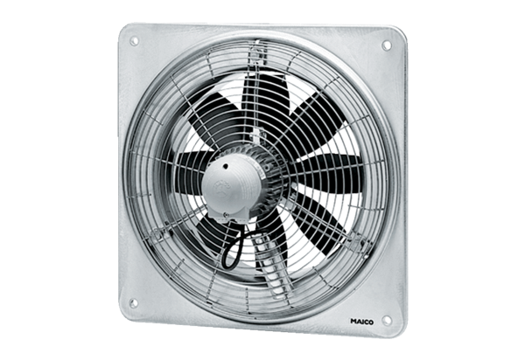Осевой настенный вентилятор DZQ 35/2 BКомплект поставки: 1 штукАссортимент: C
Номер артикула: 0083.0060Изготовитель: MAICO

